TRƯỜNG THCS KIM SƠN  GV: Bùi Thị Ngân | PHIẾU HỌC TẬP TOÁN 8E  (Lần 4)
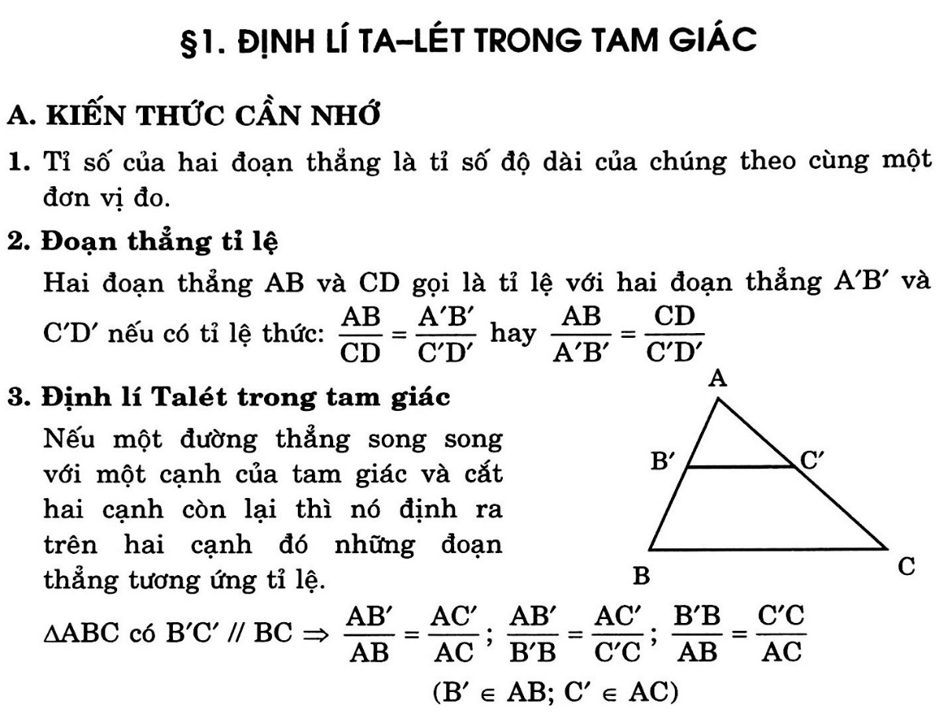
ÔN TẬP

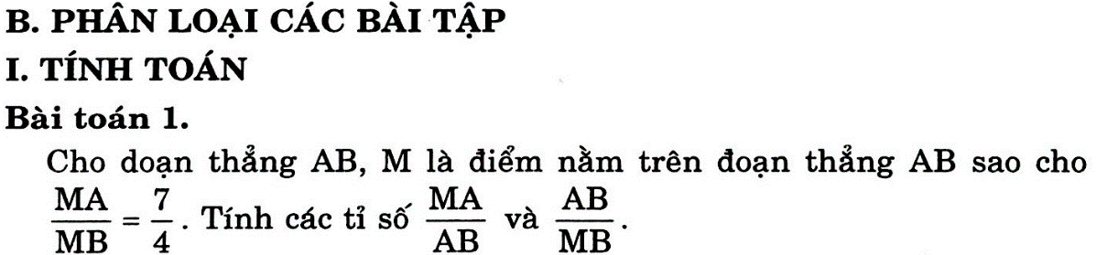
{7/11; 11/4}
{MA=4; MB=6}
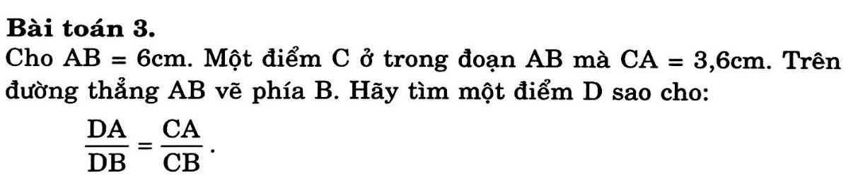
{DB=12cm}
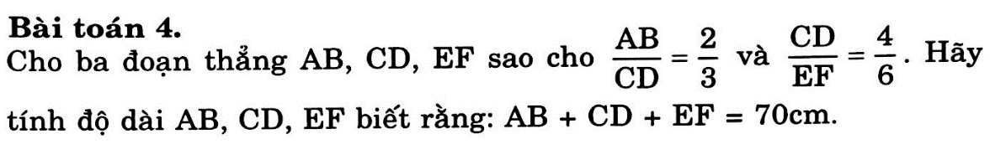
{AB=16;CD=24; EF=30}
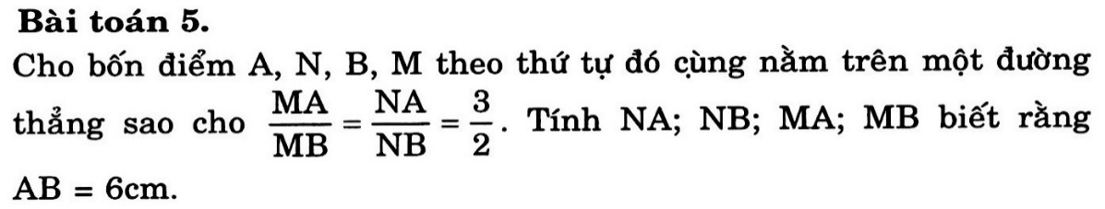
{NA=18/5; NB=12/5; MA=18; MB=12}
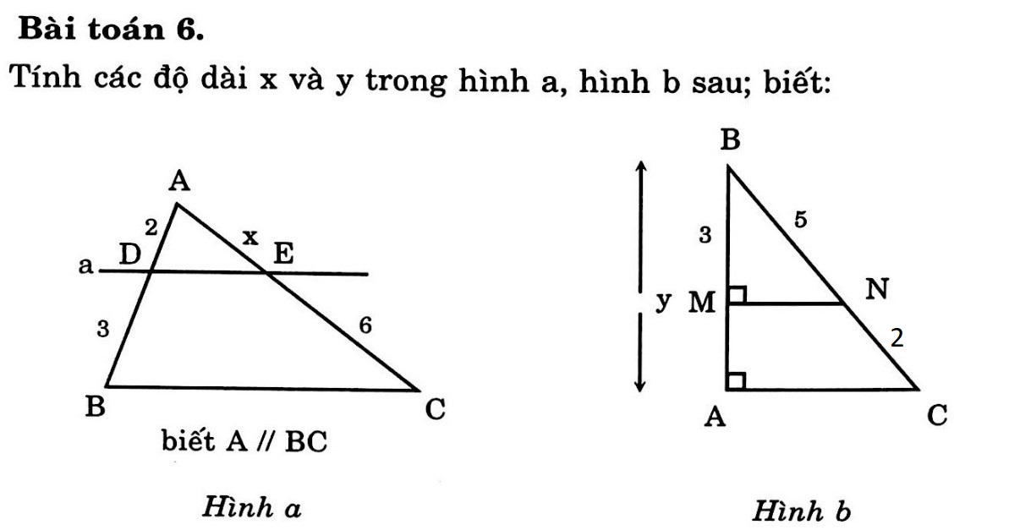
{x=4; y=4,2}

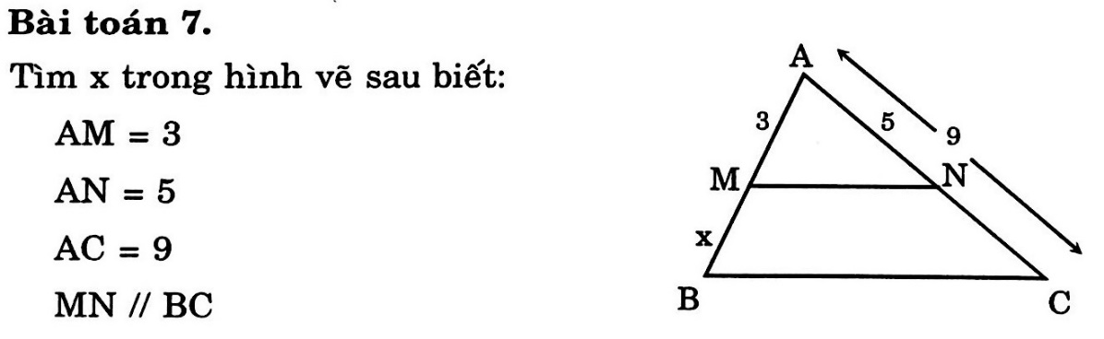
{12/5}

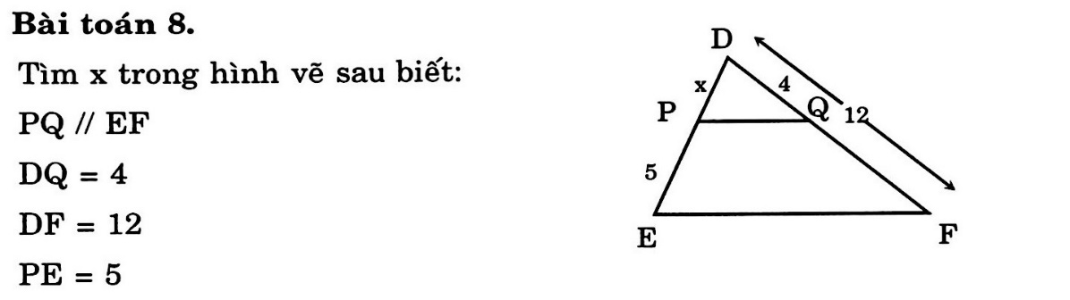
{2,5}
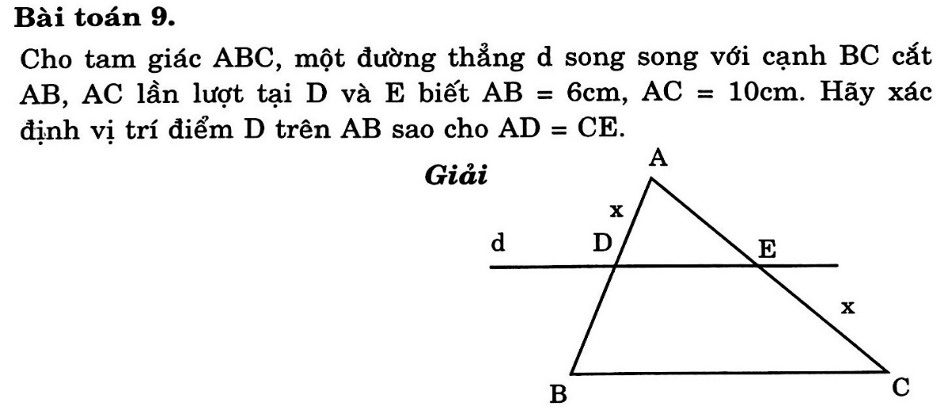
{3,75}

